MusicMan®
Mini Style MP3 Player TX-52
Manuale dell’utente
Dichiarazione di Conformità può essere trovate: www.technaxx.de/ (sulla barra inferiore “Konformitätserklärung”). Al primo utilizzo del dispositivo, leggere attentamente il manuale dell’utente.
Questo dispositivo possiede una batteria ricaricabile. Deve essere ricaricata completamente per il primo utilizzo. NOTA: Caricare la batteria del dispositivo ogni 2–3 mesi se non viene utilizzato!
Numero di telefono per supporto tecnico: 01805 012643 (14 centesimo/minuto da linea fissa tedesca
e 42 centesimo/minuto da reti mobili). Email: support@technaxx.de
Caratteristiche
 Lettore MP3
 USB 2.0
 Supporta il formato musicale MP3 & WMA
 Slot integrato per schede MicroSD
 Supporta schede MicroSD fino a 32GB (formattato Fat32)
 Porta integrata per I auriculari
 Custodia elegante in alluminio
 Formato tascabile molto piccolo, pratico da portare ovunque vogliate
Specifiche Tecniche
Formati musicali |  | MP3 / WMA
Velocità bit |  | 8 ~ 320 kbps
Batteria | Batteria ricaricabile agli polimeri di litio da 130mAh integrata con 3,7V
Tempo di caricamento |  | 1,5 ~ 2 ore
Tempo di riproduzione |  | ~ 7 ore
Temperatura ambiente |  | –20 ~ +60°C
Umidità relativa |  | 20% ~ 93% (40°C)
Peso / Dimensioni |  | 10 g / (Lu) 2,1 x (La) 2,1 x (A) 2,1 cm
Contenuto della  confezione | MusicMan® Mini Style Lettore MP3 TX-52, Auricolari, Cavo con jack da 3,5mm e porta di ricarica USB, Manuale dell’utente
1. Caricamento
Prima del primo utilizzo, caricare completamente la batteria utilizzando il cavo di caricamento originale USB/3,5mm incluso. Collegare il cavo di ricarica nella presa da 3,5mm del lettore (6) e l'altro lato alla porta USB del vostro PC/Notebook o altra presa USB di caricabatterie. Quando il lettore è in carica, il LED (8) diventa rosso e l'illuminazione è costante. Una volta che è completamente carico, il LED si spegne. (Si raccomanda di spegnere il lettore mentre si trova sotto carica, in quanto sarà necessario più tempo affinché si carichi completamente se il lettore è in funzione durante il caricamento.) Si prega di caricare il lettore per almeno 2 ore prima del primo utilizzo! NOTA: Caricare la batteria del dispositivo ogni 2-3 mesi se non viene utilizzato!

2. Panoramica del prodotto
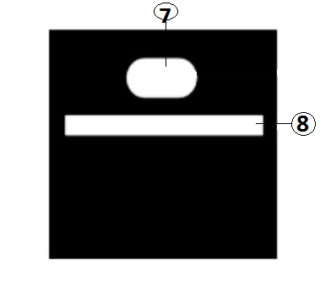

Tabella per la panoramica del prodotto
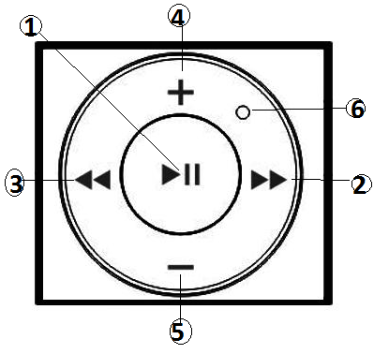
1 | ACCENSIONE/ SPEGNIMENTO/ RIPRODUZIONE/ PAUSA
 | ACCENSIONE  SPEGNIMENTO  RIPRODUZIONE PAUSA | Premere il pulsante (1) per accendere il lettore  Premere il pulsante (1) per spegnere il lettore  Premere il pulsante (1) per riprodurre il brano in pausa  Premere il pulsante (1) per mettere in pausa la traccia in riproduzione
2 | SUCC | Premere brevemente per andare avanti al brano successivo.
3 | PREC | Premere brevemente per andare avanti al brano precedente.
4 | Vol+ | Premere e tenere premuto per aumentare il volume
5 | Vol- | Premere e tenere premuto per diminuire il volume
6 | Indicatore di stato | L'indicatore LED lampeggia o rimane costantemente acceso a seconda dello stato del lettore
7 | Auricolari | Inserire gli auricolari* (*inclusi) qui per ascoltare la riproduzione del brano
8 | Slot scheda MicroSD

3. Accensione – Spegnimento (vedere tasto 1)
(a) Accendere il lettore: premere il tasto (1) per 2-3 secondi; LED (6) si accende VERDE

(b) Spegnere il lettore: premere il tasto (1) per 2-3 secondi; LED VERDE (6) si spegne.

4. Usare la scheda MicroSD
(a) Inserire prima gli auricolari nell’ingresso gli auricolari (7)

(b) Inserire una scheda MicroSD nell'apposito slot (8). Poi la musica viene riprodotta automaticamente. Il LED VERDE (6) lampeggia. Per mettere in pausa la riproduzione della musica, premere una volta il tasto ; premerlo nuovamente per riprendere la riproduzione della musica.

(c) Premere brevemente il tasto  per ascoltare il brano precedente. Premere brevemente il tasto  per ascoltare il brano successivo. Premere e tenere premuto il tasto (+) per aumentare il volume Premere e tenere premuto il tasto (-) per diminuire il volume.

(d) Quando è necessario collegare il lettore ad un altoparlante esterno, collegare il lettore con l'altoparlante usando un cavo da 3,5 mm su entrambi i lati.

Avvertenze
Se il lettore non si accende dopo l'accensione, o si spegne dopo averlo acceso, verificare che la batteria sia completamente carica. Se è scarico, lasciarlo caricare completamente e riprovare in seguito. (Raccomandiamo di ricaricare il lettore una volta a settimana se non viene utilizzato per molto tempo.)
● Caricare il lettore solo con la presa di un PC/computer portatile/ adattatore di ricarica con jack 3.5mm / cavo di ricarica USB originale fornito in dotazione.
● Non tentare di smontare il lettore, si potrebbero provocare cortocircuiti o danni.
● Non fare cadere né scuotere il lettore, la meccanica o i circuiti elettronici interni potrebbero rompersi .
● Tenere il lettore in un luogo asciutto e areato. Evitare alte temperature e umidità. Non esporre le batterie a calore eccessivo né alla luce solare diretta.
● Questo lettore non è impermeabile, perciò tenetelo lontano dall'umidità.
● Tenere il lettore lontano dalla portata dei bambini.

Istruzioni per la tutela dell'ambiente: Materiali di pacchetti sono materie prime e riciclabili. Non smaltire dispositivi vecchi o batterie nei rifiuti domestici. Pulizia: Proteggere il dispositivo da contaminazione e inquinamento (pulire il dispositivo con un panno pulito). Non usare di materiali ruvidi, a grana grossa/solventi/detergenti aggressivi. Asciugare il dispositivo dopo la pulizia. Avviso importante: In caso di perdita di liquido dalla batteria, asciugare l'alloggiamento della batteria con un panno morbido asciutto. Distributore: Technaxx Deutschland GmbH & Co.KG, Kruppstr. 105, 60388 Frankfurt a.M., Germania
